La nourriture au néolithique

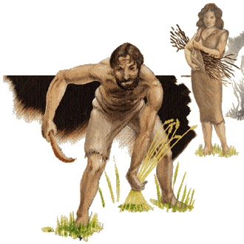
Nos ancêtres de cette période ne se nourrissent plus seulement de cueillette et de chasse, mais aussi et surtout de l’agriculture et de l’élevage. Il y a environ 8000 ans, les hommes commencent à élever les animaux : le mouton, la chèvre, le porc, et le bœuf. Les hommes ne suivent plus les troupeaux. Ils restent sur place pour s’occuper de leurs bêtes ils sont devenus sédentaires. (Avant, ils étaient nomades). A cette même époque, l’homme apprend à cultiver la terre pour obtenir du blé, de l’orge et du froment pour cela, il invente de nouveaux outils : l’araire, la houe, la faucille.

Il découvre l'agriculture
L'Homme du néolithique devient un défricheur, avec ses nouveaux outils, il défriche les forêts pour en faire des terres cultivables, il élève du bétail et cultive des céréales.
Les outils
Les faucilles
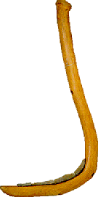  Faucille datant de 2500 ans avant notre ère | 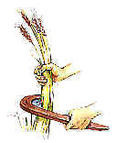  Illustration | 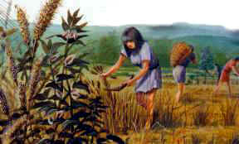
Les silex taillés servaient de lames aux faucilles néolithiques. Ils étaient fixés sur un manche en bois.
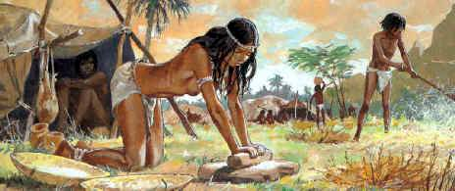
Les premiers grains cultivés sont connus dès 6100 avant notre ère. Devant sa tente, la femme écrase les grains sur une meule pour obtenir de la farine. L'enfant retourne le grain avec une fourche de bois, face au vent qui emporte la paille.
Les meules
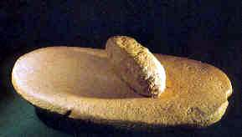 | 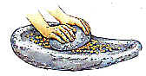
Un gros galet broie, par un mouvement de va-et-vient, le grain déposé sur une meule, grosse pierre plate sur le dessus, souvent en granit.
Les autres outils agricoles
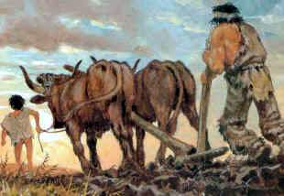 | 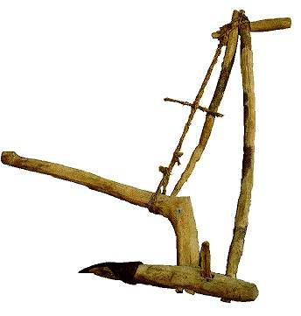  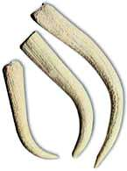
Deux bœufs tirent un araire . Le soc de l'araire est un gros silex taillé qui fend la terre et qui produit un sillon. | Un araire datant de 2000 ans avant notre ère  Bois de cerf servant à creuser le sol
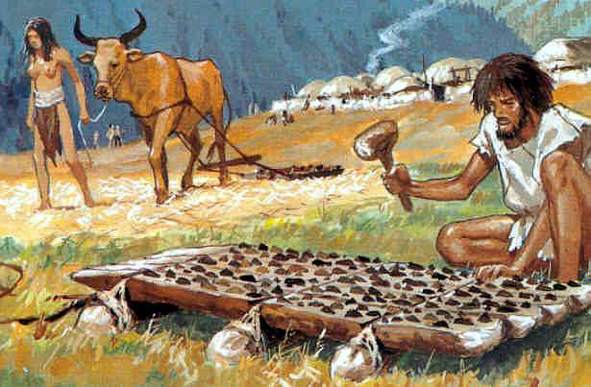
  Pour séparer les grains de blé de leur tige, on traîne de grandes planches où l'on a fixé des pointes de silex. ces dents déchirent l'enveloppe du blé et libèrent le grain.

Il fait de l'élevage
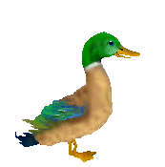
De prédateur, collecteur et chasseur-pêcheur, l'homme devient désormais pasteur. Il domestique les animaux.
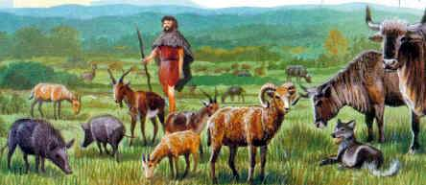
Les premiers centres de domestications
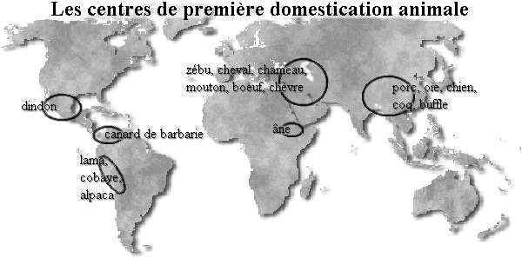
Un extrait d'une peinture où l'on voit des hommes avec un troupeau
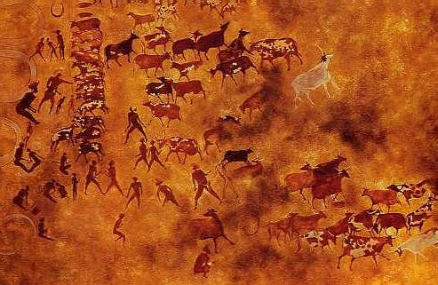

Il chasse toujours

Vers 10 000 ans avant notre ère, le climat s'est réchauffé. Les forêts sont riches en gros gibier : des cervidés et des sangliers.
 |  | 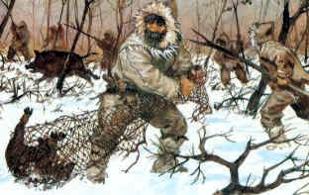
  Les forêts accueillent de nombreux animaux. Les cerfs sont très nombreux et remplacent les rennes, partis vers le Nord. Les sangliers sont aussi nombreux et sont traqués et tués. Au filet, un trappeur capture un marcassin (le petit du sanglier). S'il peut l'élever, il aura dans quelques mois un bon gibier.
Dans les villages, des barrières de bois protègeront les cultures des dévastations des sangliers et serviront à garder le premier bétail : porcs et boeufs. Le chien, qui est domestiqué dès -17 000 , devient un compagnon précieux pour les chasses au cerf et au sanglier, pour aider à garder le troupeau et pour lutter contre les loups.
Une nouvelle arme arrive : l'arc.
 |  | 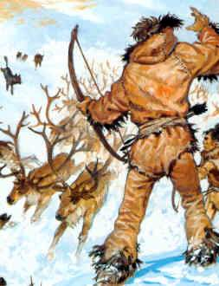
  Il constitue un progrès technique permettant d’accroître l’efficacité de la chasse, plus sans doute que le propulseur ne l’avait fait par rapport au lancer du bras seul.

